Упражнения: Реализиране на линеен и разклонен алгоритъм
Състояние на настоящия учебен материал:


Въпроси:
- Каква е разликата между линеен и разклонен алгоритъм?
- Кои оператори за сравнение познавате?
- Какви могат да бъдат резултатите при if проверка?
- Каква е разликата между закръгляне и форматиране на число?
- Каква е конструкцията, когато искаме да направим серии от проверки?

Задачи:

По-голямото число
Напишете програма, която чете две цели числа въведени от потребителя и отпечатва по-голямото от двете.

Примерен вход и изход
вход | изход |  | вход | изход |  | вход | изход |  | вход | изход
5  3 | 5 |  | 3  5 | 5 |  | 10  10 | 10 |  | -5  5 | 5

Насоки:
- Прочетете две цели числа от конзолата:
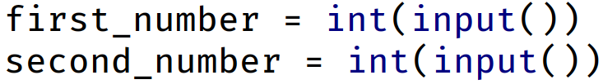
- Сравнете, дали първото число first_number e по-голямо от второто second_number. Отпечатайте по-голямото число.
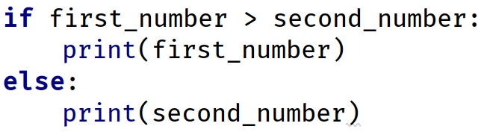

Сумиране на секунди
Трима спортни състезатели финишират за някакъв брой секунди (между 1 и 50). Да се напише програма, която чете времената на състезателите в секунди, въведени от потребителя и пресмята сумарното им време във формат "минути:секунди". Секундите да се изведат с водеща нула (2 "02", 7 "07", 35 "35").
вход | изход |  | вход | изход |  | вход | изход |  | вход | изход
35  45  44 | 2:04 |  | 22  7  34 | 1:03 |  | 50  50  49 | 2:29 |  | 14  12  10 | 0:36

Насоки:
- Прочетете входните данни (секундите на състезателите):
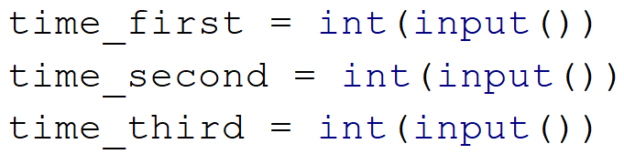
- Създайте нова променлива, в която да съхраните сбора от секундите на тримата състезатели:
- След като сте намерили сбора от секундите трябва да ги превърнете в минути и секунди (например, ако сборът е 85 секунди това са 1 минута и 25 секунди, защото 1 минута има 60 секунди). Създайте две нови променливи. В първата изчислете колко минути е сборът от секунди като разделите сбора на 60. Във втората променлива изчислете секундите с помощта на деление с остатък (%), за да вземете остатъка при деление с 60. Например имате общ сбор от 134 секунди (2 минути и 14 секунди) след целочисленото деление (//) на 60 ще получим 2, а след делението с остатък (%) ще получим оставащите секунди(14):
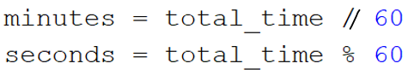
- След като вече знаете колко минути и секунди е общия сбор, трябва да ги принтирате в правилния формат (минути : секунди). Ако секундите са по-малко от 10, печатайте 0 преди числото
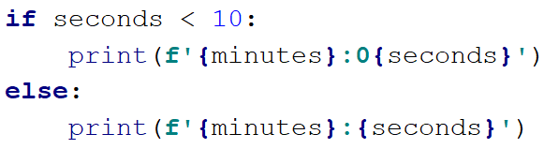

Тайна парола
Да се напише програма, която чете парола (текст), въведена от потребителя и проверява дали въведената парола съвпада с фразата "s3cr3t!P@ssw0rd". При съвпадение да се изведе "Welcome". При несъвпадение да се изведе "Wrong password!".

Примерен вход и изход
вход | изход |  | вход | изход |  | вход | изход
qwerty | Wrong password! |  | s3cr3t!P@ssw0rd | Welcome |  | s3cr3t!p@ss | Wrong password!

Числа от 100 до 200
Да се напише програма, която чете цяло число, въведено от потребителя и проверява дали е под 100, между 100 и 200 или над 200. Ако числото е:
- под 100 отпечатайте: "Less than 100"
- между 100 и 200 отпечатайте: "Between 100 and 200"
- над 200 отпечатайте: "Greater than 200"

Примерен вход и изход
вход | изход |  | вход | изход |  | вход | изход
95 | Less than 100 |  | 120 | Between 100 and 200 |  | 210 | Greater than 200

Информация за скорост
Да се напише програма, която чете скорост (реално число), въведена от потребителя и отпечатва информация за скоростта.
- При скорост до 10 (включително) отпечатайте "slow"
- При скорост над 10 и до 50 (включително) отпечатайте "average"
- При скорост над 50 и до 150 (включително) отпечатайте "fast"
- При скорост над 150 и до 1000 (включително) отпечатайте "ultra fast"
- При по-висока скорост отпечатайте "extremely fast"

Примерен вход и изход
вход | изход |  | вход | изход |  | вход | изход |  | вход | изход |  | вход | изход
8 | slow |  | 49.5 | average |  | 126 | fast |  | 160 | ultra fast |  | 3500 | extremely fast

Лица на фигури
Да се напише програма, в която потребителят въвежда вида и размерите на геометрична фигура и пресмята лицето й. Фигурите са четири вида: квадрат (square), правоъгълник (rectangle), кръг (circle) и триъгълник (triangle). На първия ред на входа се чете вида на фигурата (текст със следните възможности: square, rectangle, circle или triangle).
- Ако фигурата е квадрат (square): на следващия ред се чете едно дробно число - дължина на страната му
- Ако фигурата е правоъгълник (rectangle): на следващите два реда четат две дробни числа - дължините на страните му
- Ако фигурата е кръг (circle): на следващия ред чете едно дробно число - радиусът на кръга
- Ако фигурата е триъгълник (triangle): на следващите два реда четат две дробни числа - дължината на страната му и дължината на височината към нея
Резултатът да се закръгли до 3 цифри след десетичната запетая.

Примерен вход и изход
вход | изход |  | вход | изход |  | вход | изход |  | вход | изход
square  5 | 25.000 |  | rectangle  7  2.5 | 17.500 |  | circle  6 | 113.097 |  | triangle  4.5  20 | 45.000

Време + 15 минути
Да се напише програма, която чете час и минути от 24-часово денонощие, въведени от потребителя и изчислява колко ще е часът след 15 минути. Резултатът да се отпечата във формат часове:минути. Часовете винаги са между 0 и 23, а минутите винаги са между 0 и 59. Часовете се изписват с една или две цифри. Минутите се изписват винаги с по две цифри, с водеща нула, когато е необходимо.

Примерен вход и изход
вход | изход |  | вход | изход |  | вход | изход |  | вход | изход |  | вход | изход
1  46 | 2:01 |  | 0  01 | 0:16 |  | 23  59 | 0:14 |  | 11  08 | 11:23 |  | 12  49 | 13:04

Магазин за детски играчки
Петя има магазин за детски играчки. Тя получава голяма поръчка, която трябва да изпълни. С парите, които ще спечели иска да отиде на екскурзия.
Цени на играчките:
- Пъзел - 2.60 лв.
- Говореща кукла - 3 лв.
- Плюшено мече - 4.10 лв.
- Миньон - 8.20 лв.
- Камионче - 2 лв.
Ако поръчаните играчки са 50 или повече магазинът прави отстъпка 25% от общата цена. От спечелените пари Петя трябва да даде 10% за наема на магазина. Да се пресметне дали парите ще ѝ стигнат да отиде на екскурзия.

Вход
От конзолата се четат 6 реда:
- Цена на екскурзията - реално число в интервала [1.00 … 10000.00]
- Брой пъзели - цяло число в интервала [0… 1000]
- Брой говорещи кукли - цяло число в интервала [0 … 1000]
- Брой плюшени мечета - цяло число в интервала [0 … 1000]
- Брой миньони - цяло число в интервала [0 … 1000]
- Брой камиончета - цяло число в интервала [0 … 1000]

Изход
На конзолата се отпечатва:
- Ако парите са достатъчни се отпечатва:
  - "Yes! {оставащите пари} lv left."
- Ако парите НЕ са достатъчни се отпечатва:
  - "Not enough money! {недостигащите пари} lv needed."
Резултатът трябва да се форматира до втория знак след десетичната запетая.

Примерен вход и изход
Вход | Изход | Обяснения
40.8  20  25  30  50  10 | Yes! 418.20 lv left. | Сума: 20 * 2.60 + 25 * 3 + 30 * 4.10 + 50 * 8.20 + 10 * 2 = 680 лв.  Брой на играчките: 20 + 25 + 30 + 50 + 10 = 135  135 > 50 => 25% отстъпка; 25% от 680 = 170 лв. отстъпка  Крайна цена: 680 – 170 = 510 лв.  Наем: 10% от 510 лв. = 51 лв.  Печалба: 510 – 51 = 459 лв.  459 > 40.8 => 459 – 40.8 = 418.20 лв. остават
Вход | Изход | Обяснения
320  8  2  5  5  1 | Not enough money! 238.73 lv needed. | Сума: 8 * 2.60 + 2 * 3 + 5 * 4.10 + 5 * 8.20 + 1 * 2 = 90.3 лв.  Брой на играчките: 8 + 2 + 5 + 5 + 1 = 21  21 < 50 => няма отстъпка  Наем: 10% от 90.3 = 9.03 лв.  Печалба: 90.3 – 9.03 = 81.27 лв.  81.27 < 320 => 320 – 81.27 = 238.73 лв. не достигат

Годзила срещу Конг
Снимките за дългоочаквания филм "Годзила срещу Конг" започват. Сценаристът Адам Уингард ви моли да напишете програма, която да изчисли, дали предвидените средства са достатъчни за снимането на филма. За снимките ще бъдат нужни определен брой статисти, облекло за всеки един статист и декор.
Известно е, че:
  - Декорът за филма е на стойност 10% от бюджета.
  - При повече от 150 статиста, има отстъпка за облеклото на стойност 10%.

Вход
От конзолата се четат 3 реда:
- Бюджет за филма – реално число в интервала [1.00 … 1000000.00]
- Брой на статистите – цяло число в интервала [1 … 500]
- Цена за облекло на един статист – реално число в интервала [1.00 … 1000.00]

Изход
На конзолата трябва да се отпечатат два реда:
- Ако парите за декора и дрехите са повече от бюджета:
  - "Not enough money!"
  - "Wingard needs {парите недостигащи за филма} leva more."
- Ако парите за декора и дрехите са по малко или равни на бюджета:
  - "Action!"
  - "Wingard starts filming with {останалите пари} leva left."
Резултатът трябва да е форматиран до втория знак след десетичната запетая.

Примерен вход и изход
Вход | Изход | Обяснения
20000  120  55.5 | Action!  Wingard starts filming with 11340.00 leva left. | Сума за декор: 10% от 20000 = 2000 лв.  Сума за облекло: 120 * 55.5 = 6660 лв.  Обща сума за филма: 2000 + 6660 = 8660 лв.  20000 – 8660 = 11340 лева остават.
15437.62  186  57.99 | Action!  Wingard starts filming with 4186.33 leva left. | Сума за декор: 10% от 15437.62 = 1543.762 лв.  Сума за облекло: 186 * 57.99 = 10786.14 лв.  Статистите са повече от 150 следователно има 10% отстъпка на облеклото.  10% от 10786.14 е 1078.614  10786.14 – 1078.614 = 9707.526 лв. за облекло  Обща сума за филма: 1543.762 + 9707.526 = 11251.288  15437.62 – 11251.288 = 4186.331 лева остават
9587.88  222  55.68 | Not enough money!  Wingard needs 2495.77 leva more. | Сума за декор: 10% от 9587.88 = 958.788 лв.  Сума за облекло: 11124.864 лв.  Обща сума за филма: 958.788 + 11124.864 = 12083.652  9587.88 – 12083.652 = 2495.77 лева не достигат

Пазаруване
Петър иска да купи N видеокарти, M процесора и P на брой рам памет. Ако броя на видеокартите е по-голям от този на процесорите получава 15% отстъпка от крайната сметка. Важат следните цени:
- Видеокарта – 250 лв./бр.
- Процесор – 35% от цената на закупените видеокарти/бр.
- Рам памет – 10% от цената на закупените видеокарти/бр.
Да се изчисли нужната сума за закупуване на материалите и да се пресметне дали бюджета ще му стигне.

Вход
Входът се състои от четири реда:
- Бюджетът на Петър - реално число в интервала [1.0…100000.0]
- Броят видеокарти - цяло число в интервала [1…100]
- Броят процесори - цяло число в интервала [1…100]
- Броят рам памет - цяло число в интервала [1…100]

Изход
На конзолата се отпечатва 1 ред, който трябва да изглежда по следния начин:
- Ако бюджета е достатъчен:
"You have {остатъчен бюджет} leva left!"
- Ако сумата надхвърля бюджета:
"Not enough money! You need {нужна сума} leva more!"
Резултатът да се форматира до втория знак след десетичната запетая.

Примерен вход и изход
Вход | Изход | Обяснения
900  2  1  3 | You have 198.75 leva left! | Бюджет: 900 лв  Сума за видеокарти: 2 * 250 = 500 лв.  Цената за процесор: 35% от 500 = 175 лв.  Сума за процесори: 1 * 175 = 175 лв.  Цената за рам памет: 10% от 500 = 50 лв.  Сума за рам памет: 3 * 50 = 150 лв.  Обща сума: 500 + 175 + 150 = 825 лв.  Броя на видеокартите е по-голям от броя на процесорите, затова той получава 15% отстъпка от крайната цена: 825 – 15% = 701.25 лв.  701.25 <= 900  => парите са му достатъчни  => остават 900 – 701.25 = 198.75 лв.
920.45  3  1  1 | Not enough money! You need 3.92 leva more! | Бюджет: 920.45 лв  Сума за видеокарти: 3 * 250 = 750 лв.  Цената за процесор: 35% от 750 = 262.50 лв.  Сума за процесори: 1 * 262.50 = 262.50 лв.  Цената за рам памет: 10% от 750 = 75 лв.  Сума за рам памет: 1 * 75 = 75 лв.  Обща сума: 750 + 262.50 + 75 = 1087.50 лв.  Броя на видеокартите е по-голям от броя на процесорите, затова той получава 15% отстъпка от крайната цена: 1087.50 – 15% = 924.37 лв.  924.37 > 920.45  => парите не са му достатъчни  => нужни са 924.375 – 920.45 = 3.92 лв.

